Домашнее задание по сольфеджио 5 класса от 13.03.23
Задание на контрольный урок 20 марта:
- Опрос по правилам – большинство правил приведено в ДЗ от 23.01.23 (обратите внимание на правила по тритонам – выучить, на каких ступенях строятся 2 натуральных и 2 гармонических тритона в мажорах и минорах!), по синкопам – в ДЗ от 27.02.23.
Продолжайте учить буквенные обозначения звуков:
Для того, чтобы обозначить ноту с #, добавляют слог is: cis, dis, eis, fis, gis, ais, his
Для того, чтобы обозначить ноту с бемолем, добавляют слог es, но здесь есть исключения: если звук обозначен гласной буквой, то буква е из слога es – исключается: миb будет es (эс), а ляb – as (ас). Кроме того, для звука сиb есть свое закрепленное за ней обозначение – b (бэ).
Обозначения звуков с бемолями: ces, des, es, fes, ges, as, b
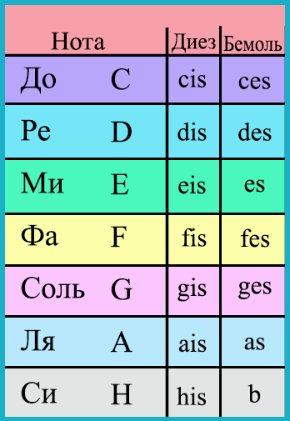

Тональности обозначаются следующим образом: к буквенному обозначению тоники прибавляем dur (мажор) или moll (минор). Мажоры пишем с большой буквы, миноры – с маленькой.
Например: С-dur (До мажор), cis-moll (до# минор).

- Новое: энгармонизм – разное название одного и того же звука. Каждый звук мы можем назвать разными именами – до#=реb, ми#=фа. Существуют и энгармонически равные тональности: Фа# мажор (Fis-dur) = Сольb мажору (Ges-dur).

- Плагальные и автентические обороты в тональностях до 4 диезов и бемолей и с 5 # (в H-dur и gis-moll) – петь нотами, ступенями, буквенными обозначениями и обязательно играть! Знать, как называется каждый аккорд во всех оборотах.

Плагальные и автентические обороты петь в ритме (левой рукой дирижируем, правой исполняем ритм – сначала учите отдельно ритм с дирижированием со счетом вслух, чтобы все получалось точно – абсолютно ровное движение долей в дирижировании и исполнение «неровных» синкоп в правой руке), в последнем такте – петь или играть тонику (I ступень):
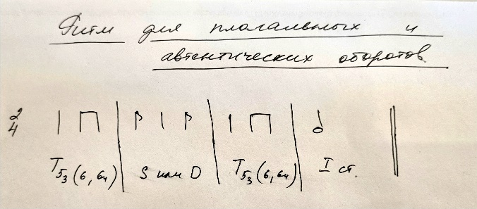
Пример плагальных и автентических оборотов в H-dur.
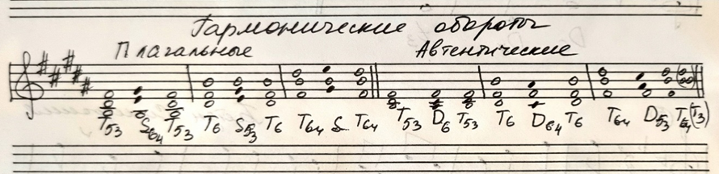
При соединении Т и S - следить за общей I ступенью (она остается на месте – внизу, вверху или в середине), III и V ступень всегда делают шаг вверх - на IV и VI ступени.
При соединении Т и D – на месте всегда остается общая для них V ступень, а I и III делают шаг вниз – на VII и II ступени.
- На уроке вытянем одну тональность (из всех мажоров и миноров до 4 знаков включительно и с 5-ю диезами), в которой будем петь следующие задания нотами, ступенями и буквенными обозначениями: натуральный, гармонический и мелодический вид, тритоны натуральные и гармонические с разрешениями, вводные септаккорды (в мажорах – МVII7 и УмVII7, в минорах – УмVII7) с разрешением и D7 с разрешением, плагальные и автентические обороты в ритме (см. задание 3).

- Кто не сдал канон в H-dur – сдать. Петь мелодию наизусть с аккомпанементом. Во всех трех предложениях аккомпанемент исполняем одинаково: в первых 3-х тактах - на сильную долю T53, в 4-м – D7 и его разрешение в Т3. Все аккорды играть staccato.
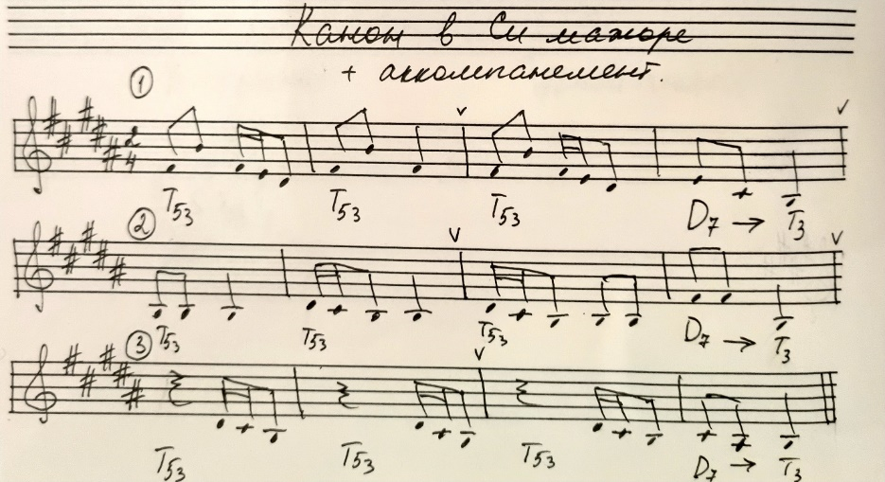
- Номера – повторить. Сольфеджио, 1 часть, Одноголосие - №373 – 377, дирижировать левой рукой, исполнять ритм правой;
Сольфеджио, 2 часть, Двухголосие - № 102, 105 - проучить отдельно партии голосов и петь их с фортепиано (верхний играть – нижний петь и наоборот)

